Муниципальное Бюджетное Образовательное Учреждение
«Средняя Общеобразовательная Школа № 52»
(МБОУ «СОШ №52»)

Реализация ФГОС на уроке французского языка

ТЕМА
«Быть другом природы»

Выполнила:
Мальцева Ольга Владимировна,
учитель французского языка,
МБОУ «СОШ №52»

Новокузнецк, 2016

Урок французского языка в 4 классе.
Тема: Быть другом природы

Класс: 4

Учебник: А.С. Кулигина «Французский язык» 4 класс,

Тип урока: комбинированный

Оборудование: мягкие игрушки животных, сюжетные картинки по теме: «Природа», презентация по теме, мультимедиа.

Цели:

Цель учителя: формировать коммуникативные умения учащихся, создавать высказывания с использованием изученных выражений по теме.
Цель учащихся: научиться употреблять новые слова по теме: Природа в речевых ситуациях.

Планируемые результаты:
Личностные: развивать мотивы учебной деятельности, формировать личностный смысл учения.

Метапредметные:
- регулятивные УУД: определять тему урока, давать оценку своей деятельности.
- познавательные УУД: извлекать информацию, выстраивать логическую цепь рассуждений, уметь осуществлять поисковое чтение.
- коммуникативные УУД: оформлять свои мысли в монолог, уметь высказывать свое мнение, аргументировать свое мнение.

Предметные: лексические единицы по теме: Природа

Технологическая карта урока

Этапы урока | Деятельность учителя | Деятельность учеников | Планируемые  результаты
 |  |  | УУД
1.Организационный момент | Проверка готовности к уроку
2.Мотивация к учебной деятельности | Через стихотворение и сюжетные иллюстрации «Времена года» подводит к теме урока.  «La nature est toujours belle.  En hiver et au printemps  En ete et en automne!  Приложение 1. | Включаются в учебную деятельность, слушая учителя. Вступают в общение с учителем.  Il s agit de la nature. | Регулятивные УУД: умение прогнозировать тему  Личностные УУД:  развитие мотивов учебной деятельности
3. Актуализация знаний  Речевая зарядка. Совершенствование навыков поискового чтения | Включает учащихся в речемыслительную деятельность через серию вопросов:  Qu est – ce que c est la nature?  Vous avez des bêtes a la maison?  Comment est - elle?  Подводит к монологу о животном.  Организует работу по чтению текста «La tortue» и выполнению заданий учебника (p 154 – 155) | Опираясь на сюжетный материал, дают ответы:  Ce sont des arbres.  Ce sont des fleurs.  Ce sont des animaux. Ce sont des champignons.  Делают краткое монологическое высказывание о животном.  Читают текст, выбирают информацию и резюмируют текст по плану. | Коммуникативные УУД: умение аргументировать свое мнение  Коммуникативные УУД:  умение оформлять свои мысли в монолог.  Познавательные УУД:  осуществлять поисковое чтение, извлекать информацию, выстраивать логическую цель рассуждений.
4. Физкультминутка (снятие напряжения) | Организует физкультминутку | Делают зарядку, повторяя движения.
5. Включение нового знания в систему знаний, совершенствование речевых умений учащихся | Через презентацию вводятся новые модельные фразы:  *toucher les nids;  * jeter les papiers;  * toucher les fleurs;  * arroser des plantes;  * soigner les animaux domestiques.  Отрабатывает новые выражения фонетически и в речевой деятельности.  Приложение 2. | Повторяют хором и индивидуально новые выражения, отвечают на вопросы учителя, ответы суммируют в монологическое высказывание.  Il faut aimer la nature.  Il ne faut pas jeter les papiers dans la rue.  Il ne faut pas toucher les nids. | Коммуникативные УУД: умение оформлять свои мысли в монологе.
6. Домашнее задание | Комментирует | Слушают, записывают.
7. Рефлексия учебной деятельности Подведение итогов урока. | Предлагает высказать свое мнение, отношение к уроку, оценить свою работу. | Высказывают, оценивают свою работу и одноклассников. Систематизируют полученную информацию. | Регулятивные УУД:  умение оценивать свою деятельность.

Приложение 1.
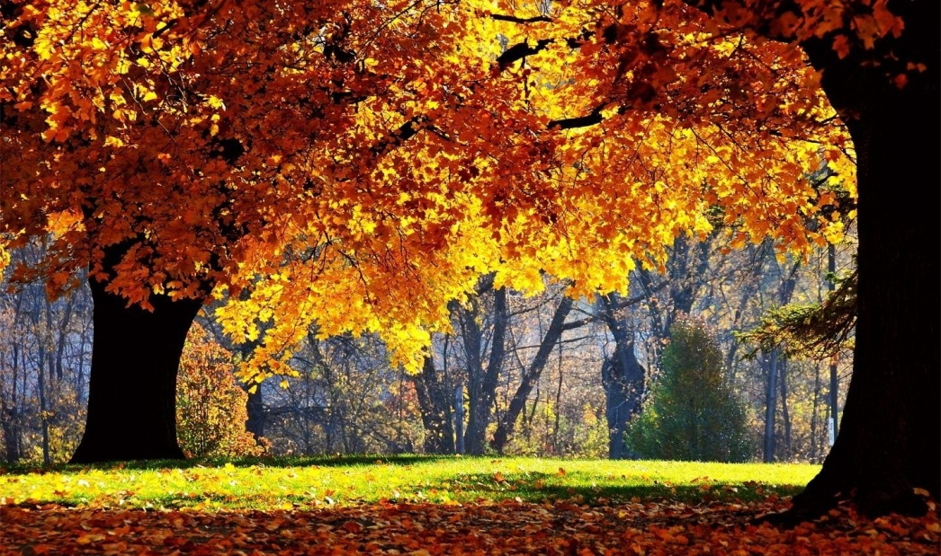 | 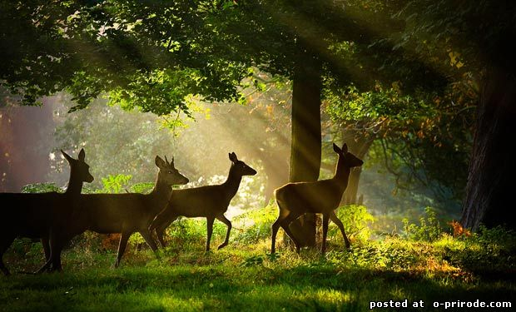
 | 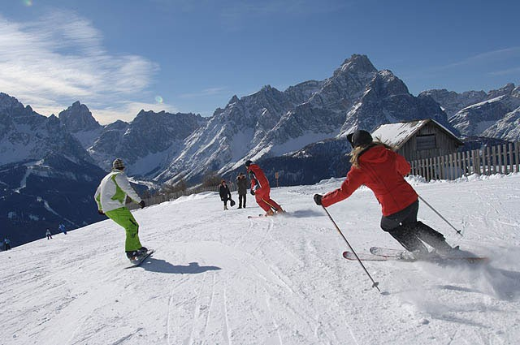

Приложение 2.
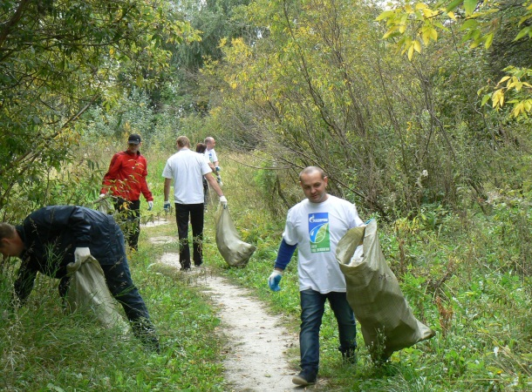 | 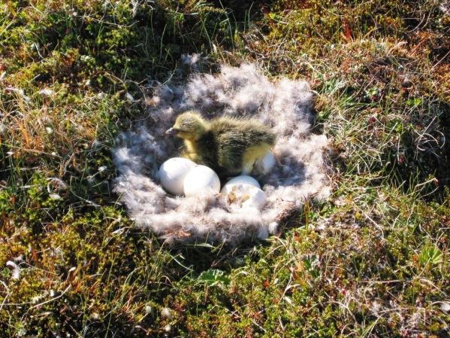
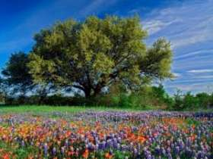 | 